Диаграмма классов

NonlinearEquation

NewtonMethodSolver

Описание классов

NonlinearEquation:

Поля:

double a; // коэффициент перед Х

double intervalStart; // начало интервала

double intervalEnd; // конец интервала

double epsilon; // точность

Конструктор и Деструктор:

NonlinearEquation(double coefficient, double start, double end, double eps) // конструктор с параметрами

: a(coefficient), intervalStart(start), intervalEnd(end), epsilon(eps) {}

~NonlinearEquation() // деструктор без параметров {}

Методы:

double getA() const { // вызываем и получаем коэффициент}

double getIntervalStart() const { // вызываем и получаем начало отрезка}

double getIntervalEnd() const { //вызываем и получаем конец отрезка}

double getEpsilon() const { // вызываем и получаем точность}

double calculateEquationValue(double x) { // вызываем и получаем функцию}

double calculateEquationDerivative(double x) { // вызываем и получаем первую производную}

double solveByBisectionMethod() { // метод деления отрезка пополам}

NewtonMethodSolver:

Конструктор и Деструктор:

NewtonMethodSolver(double coefficient, double start, double end, double eps) // конструктор с параметрами

: NonlinearEquation(coefficient, start, end, eps) {}

~NewtonMethodSolver() // деструктор без параметров{}

Методы:

double solveByNewtonMethod(){}

Описание пользовательского интерфейса:

Функции пользователя:

1. Выбор метода решения

При входе в программу пользователь видит меню

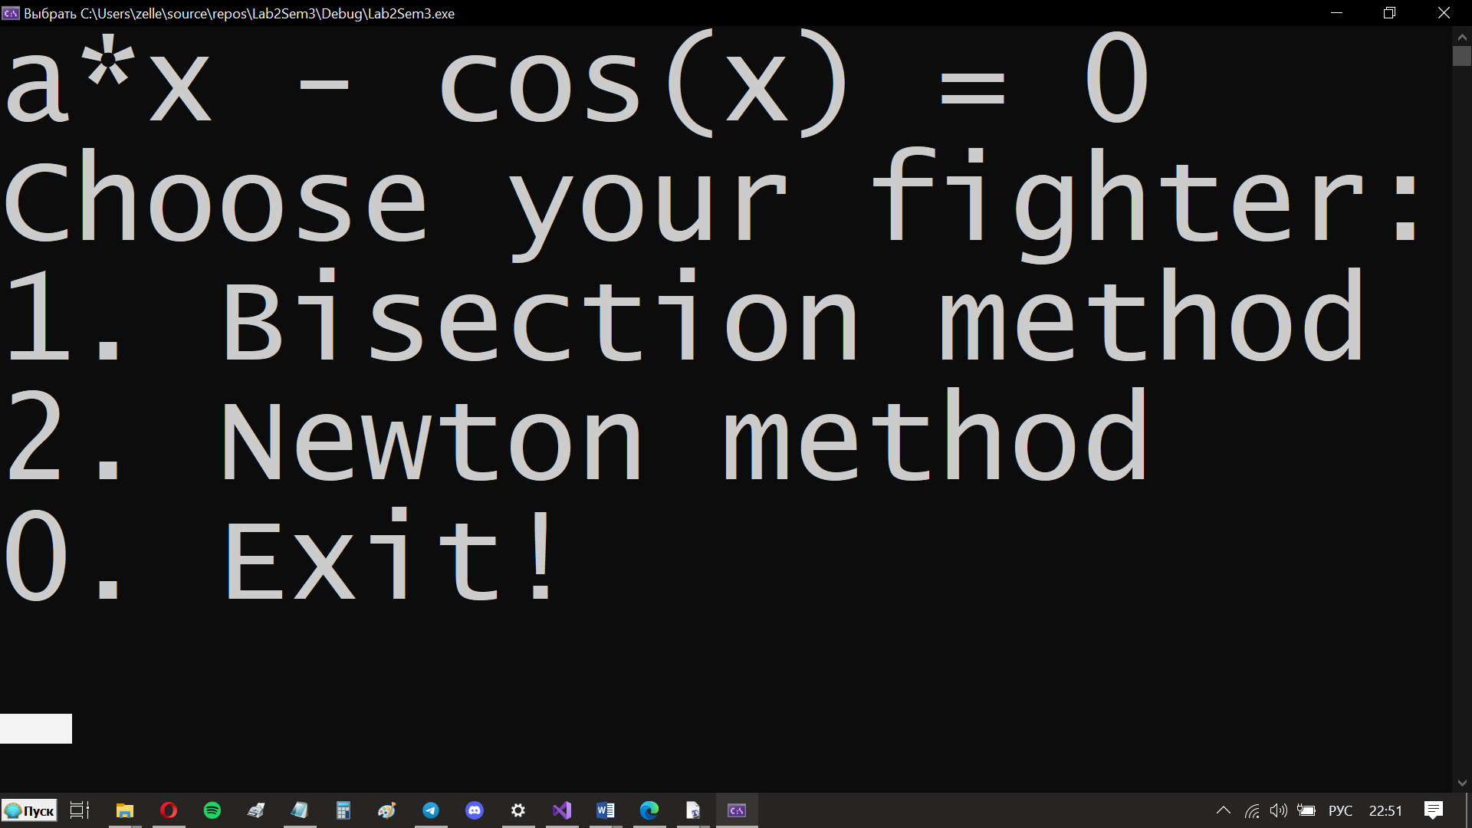

Рисунок Выбор метода

С помощью ввода с клавиатуры пользователь выбирает метод решения

Если сделать выбор, которого нет в программе, программа выдаст следующее окно:

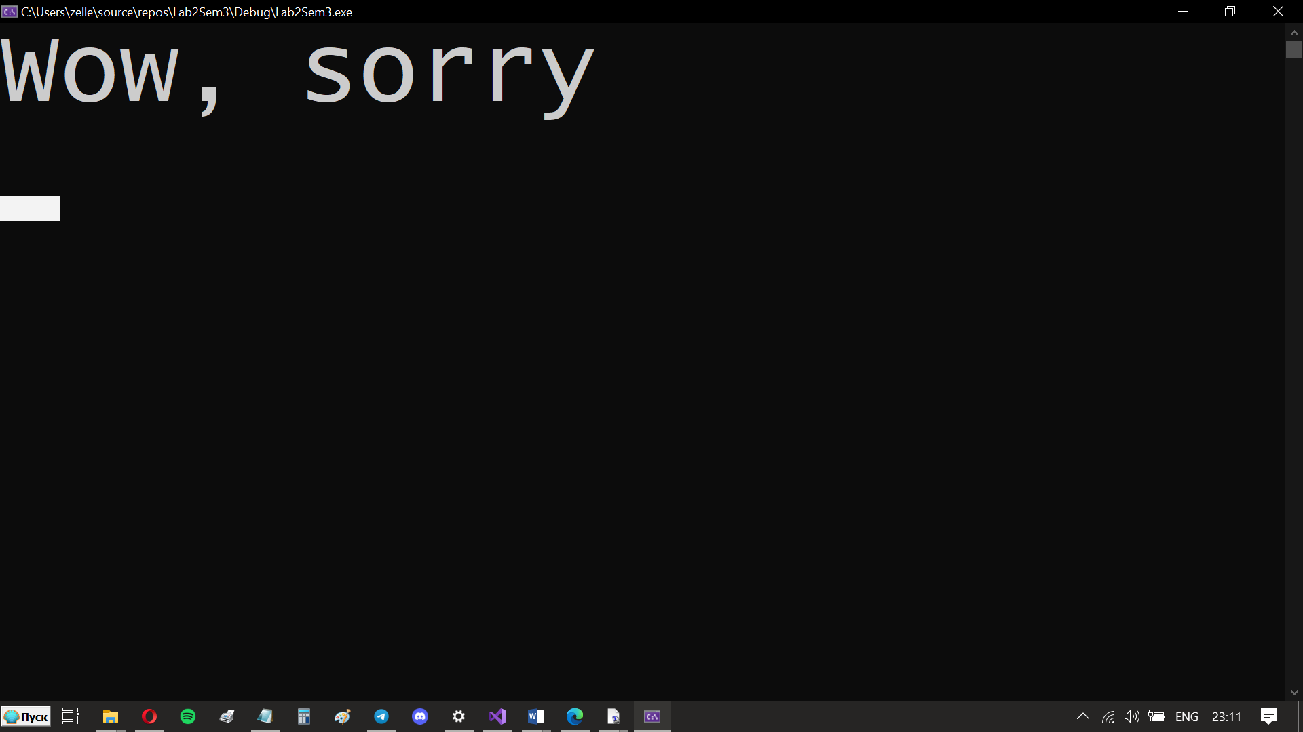

Рисунок Ошибка ввода выбора метода

Нажав Enter, пользователь вернется на стартовый экран

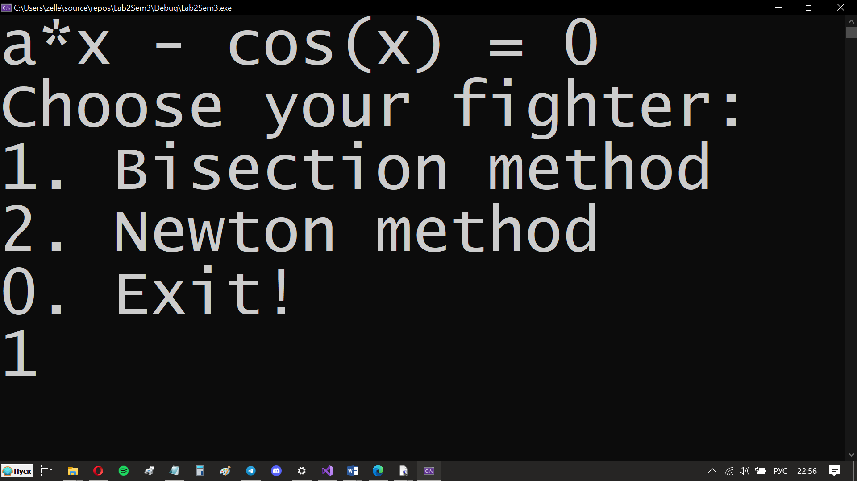

Рисунок Ввод данных для выбора метода

Нажимая Enter, пользователь переходит на следующее окно

1. Ввод параметров

При вводе корректных значений выплывает следующее меню:

Ввод параметров происходит через ручной ввод (клавиатура). Пользователь вводит 4 параметра через пробел (коэффициент, начало отрезка, конец отрезка, точность)

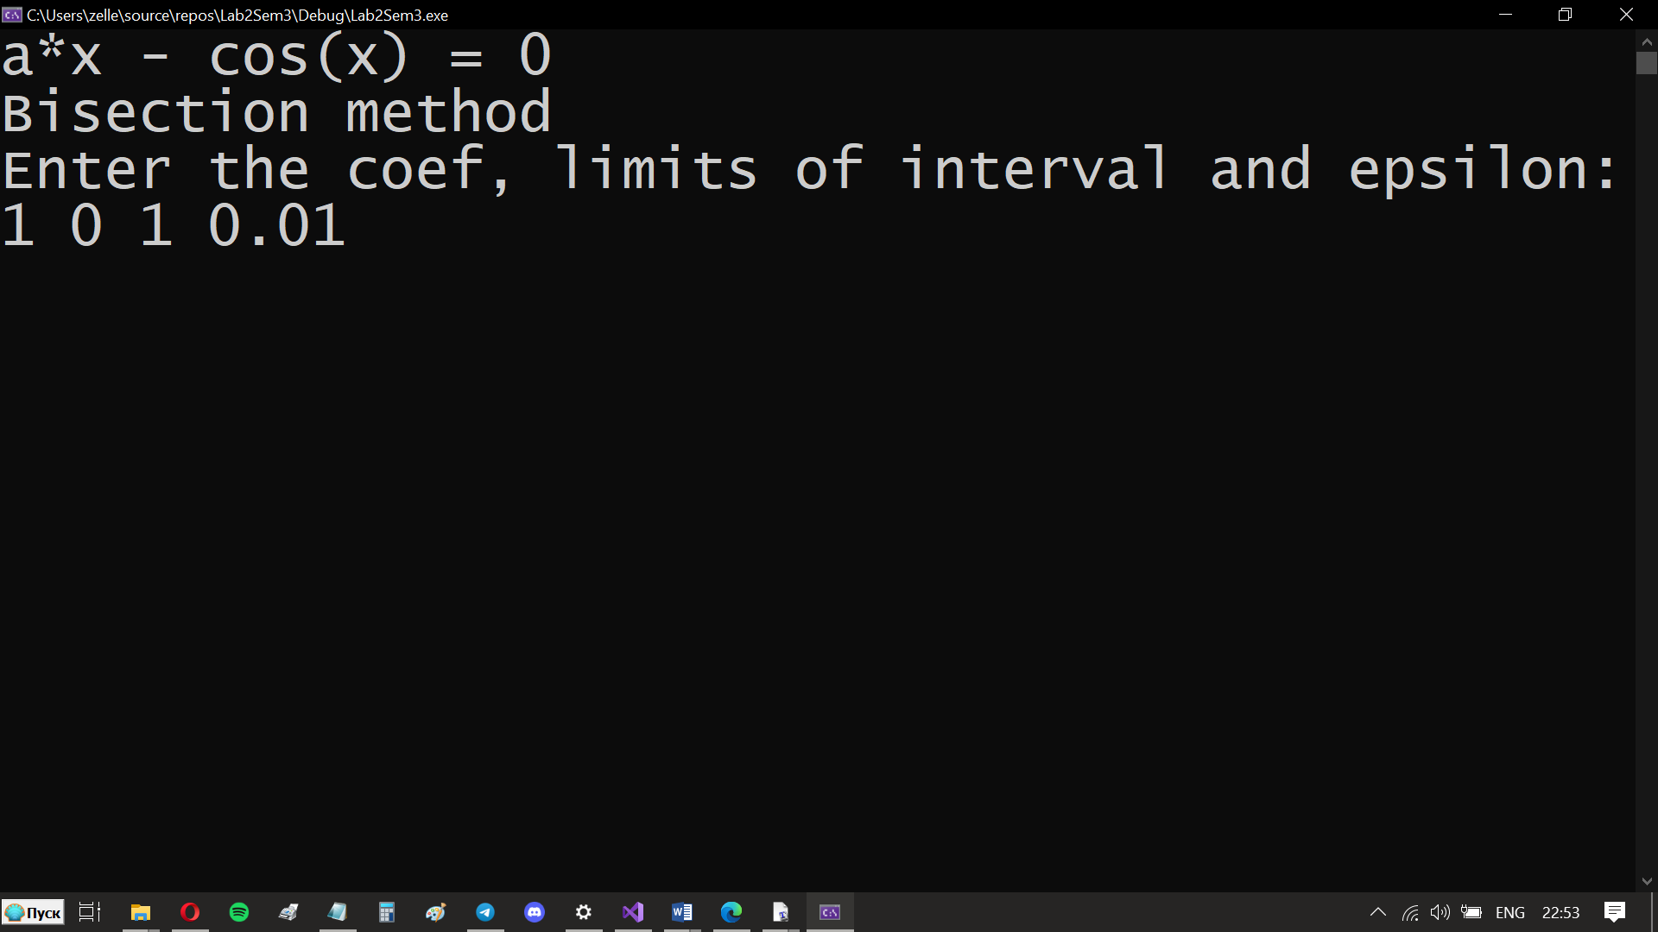

Рисунок Ввод параметров

Нажимая Enter, пользователь получает результат

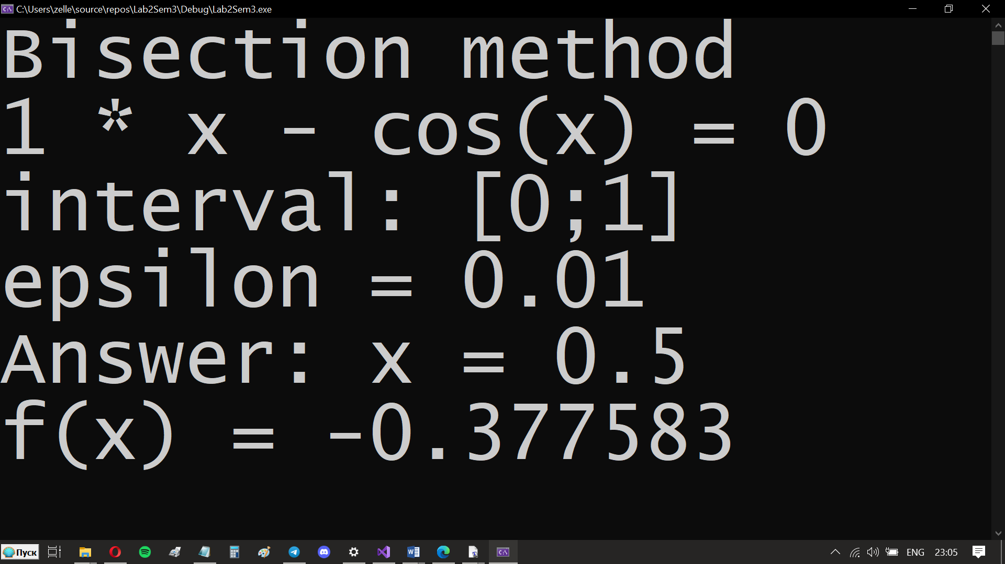

Рисунок Результат

После нажатия Enter, пользователь переходит обратно на главный экран

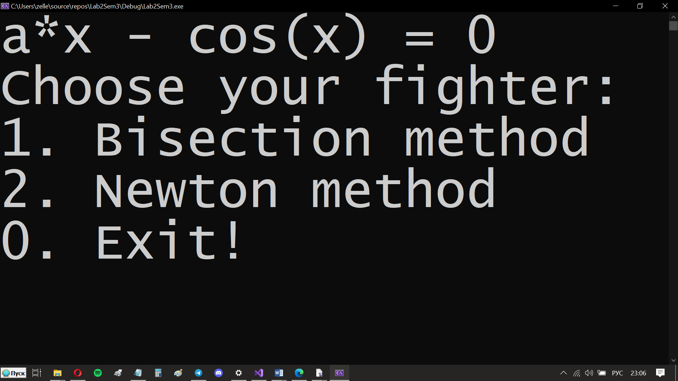

Рисунок Переход на главный экран

И пользователь может заново выбрать метод, ввести данные и получить ответ или выйти из программы.

1. Выход из программы

При нажатии пользователем 0 и Enter – программа завершается

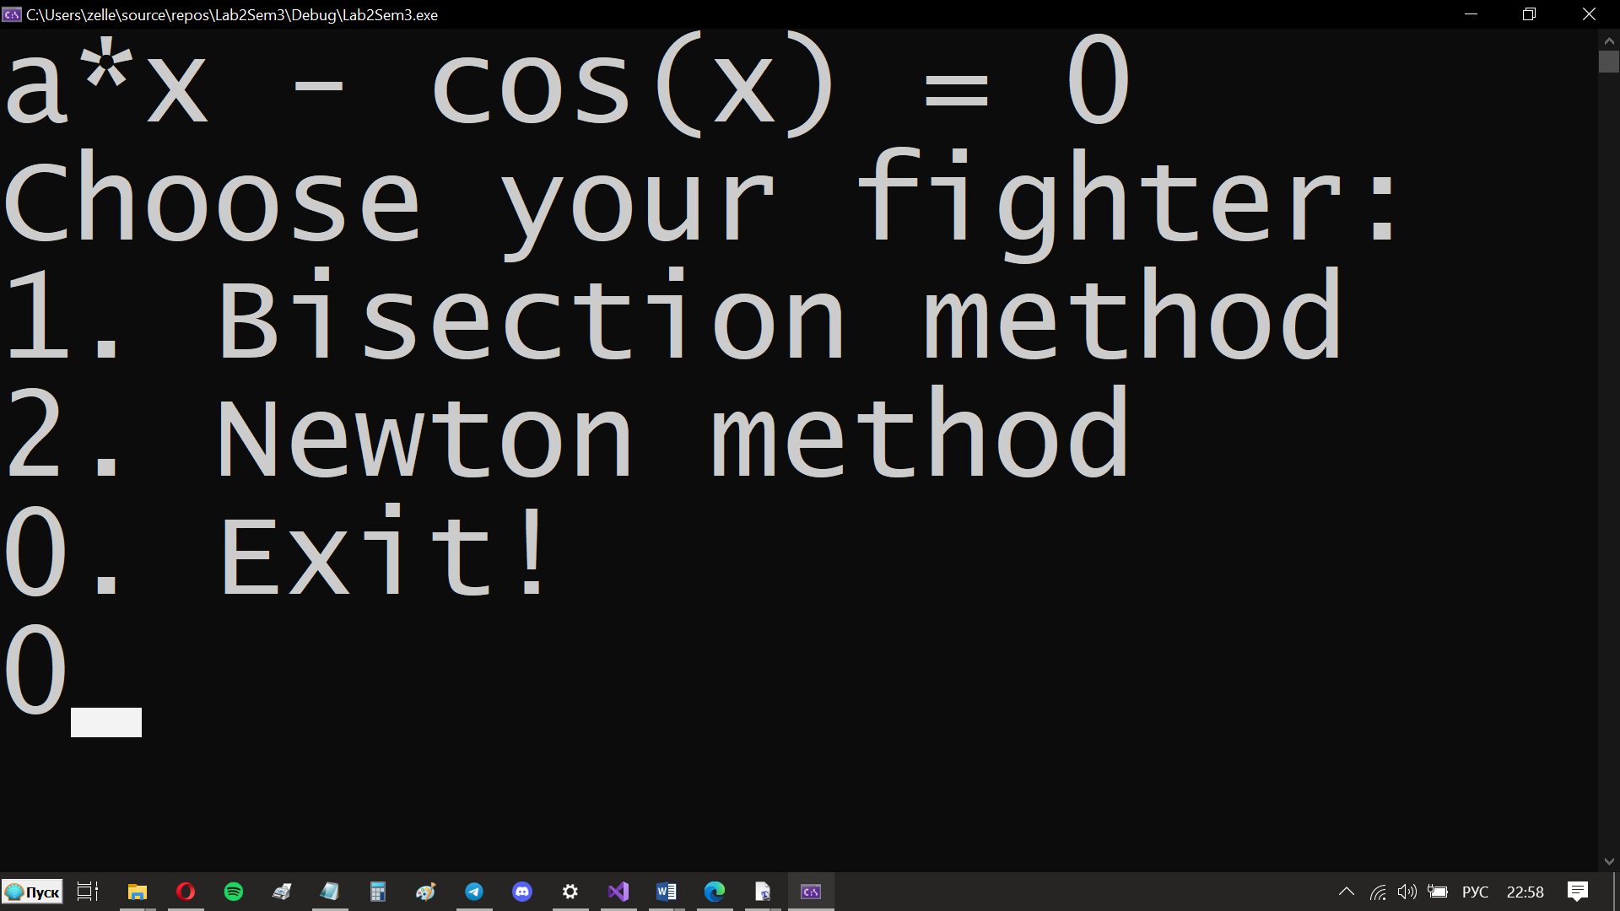

Рисунок Ввод выхода из программы

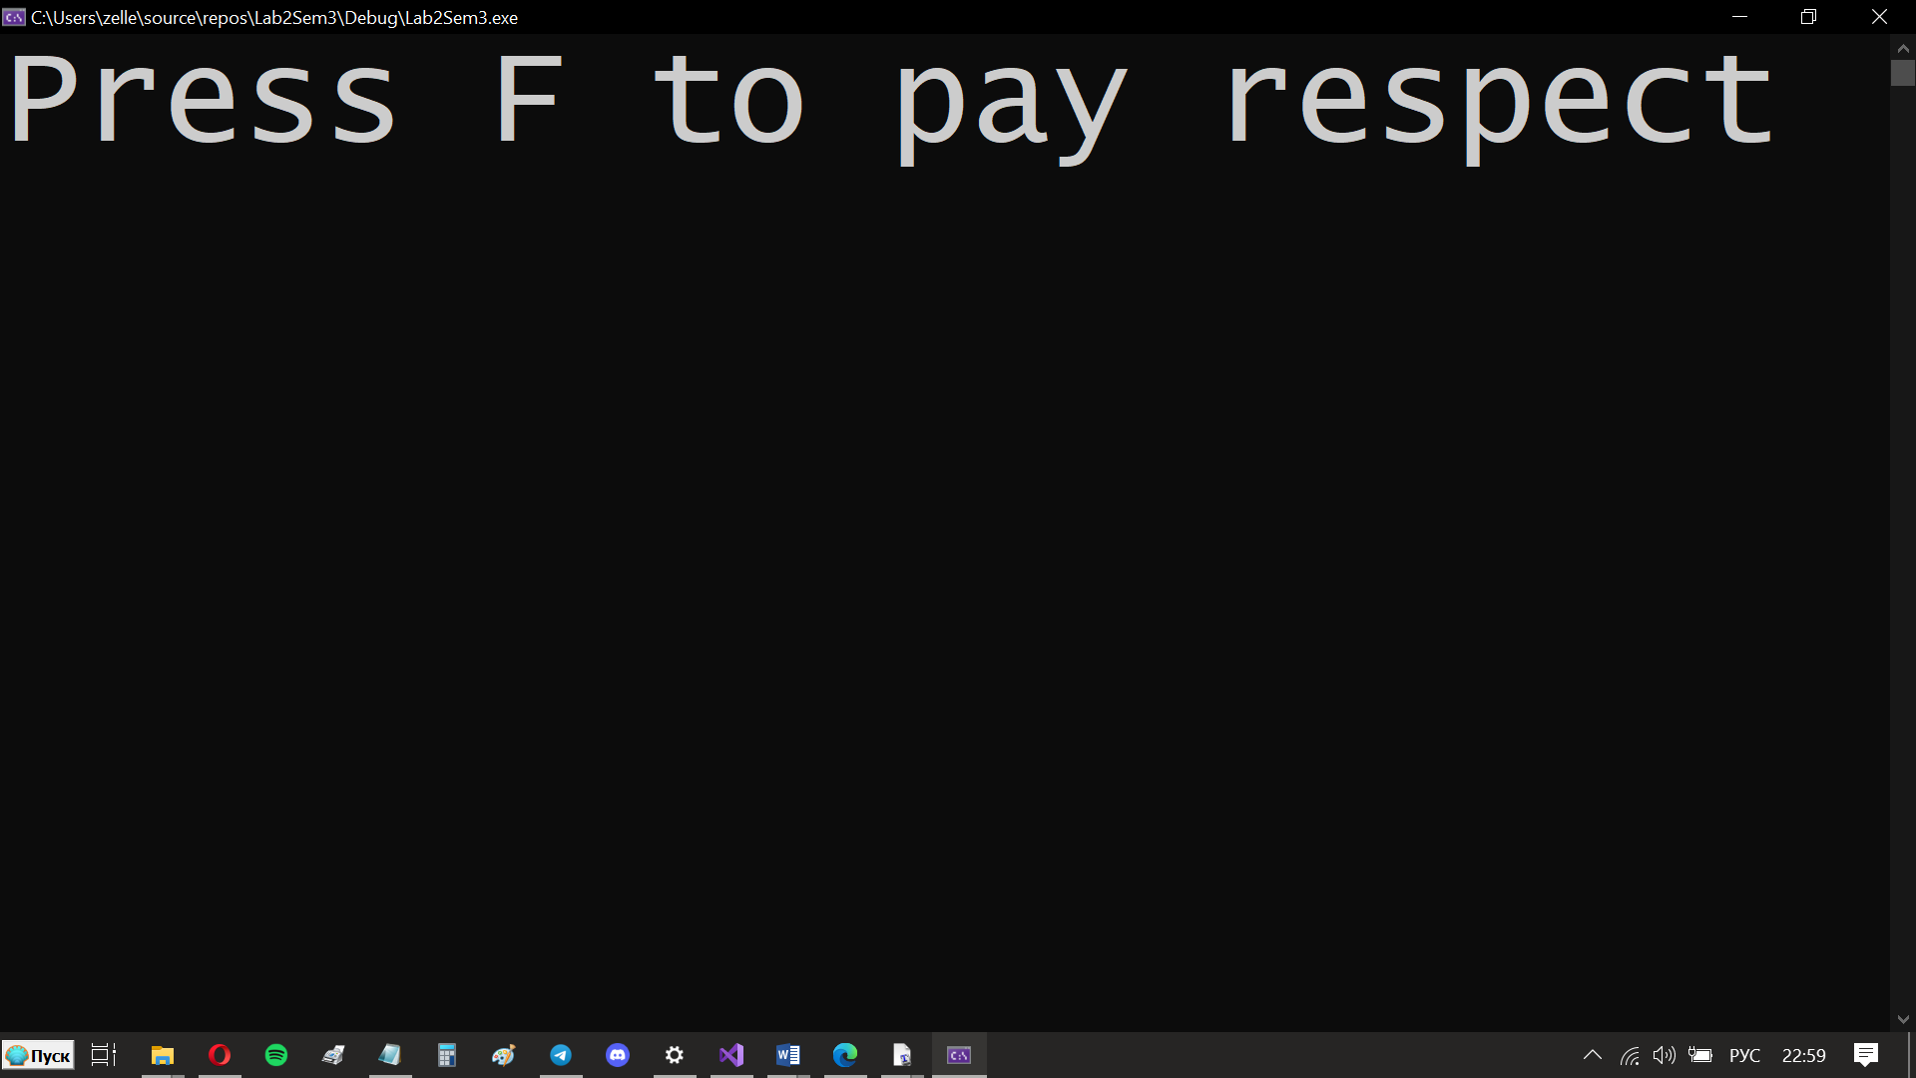

Рисунок Выход из программы

При еще одном нажатии программа полностью завершается

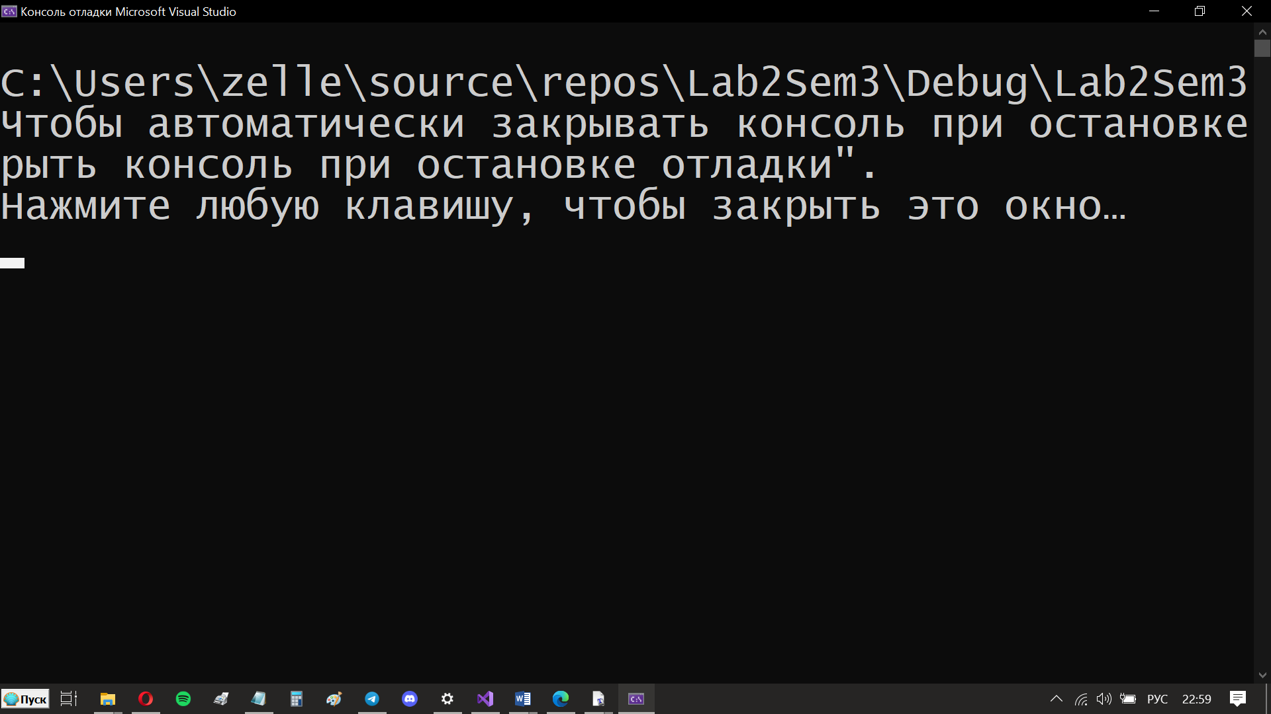

Рисунок Полное завершение программы

Тесты

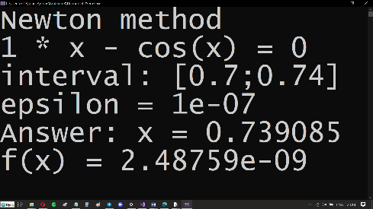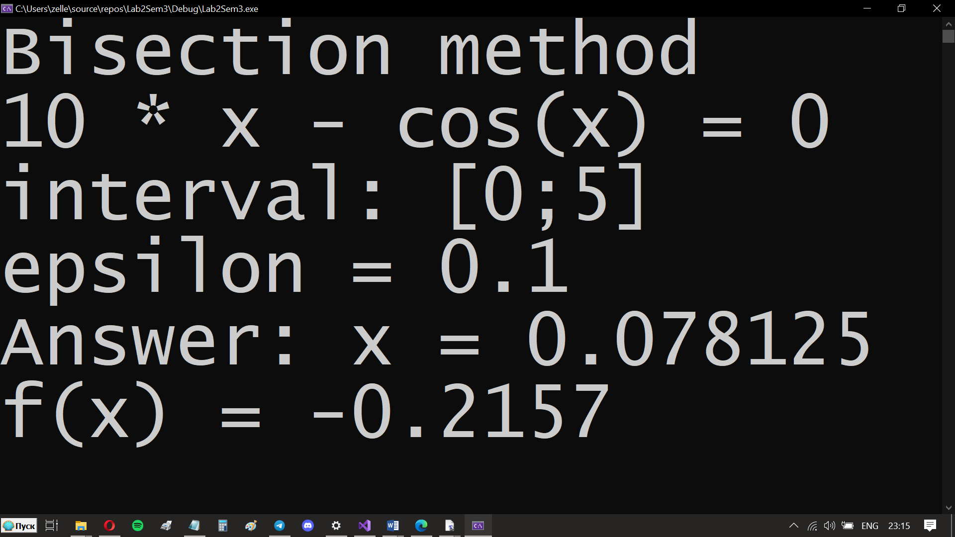

Рисунок Тест 4

Рисунок Тест 1

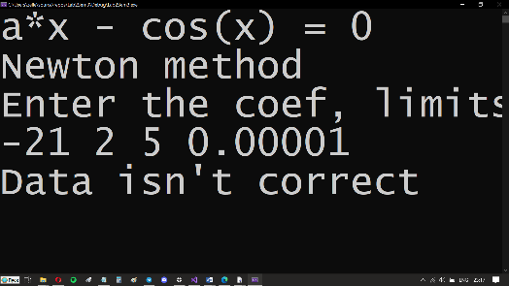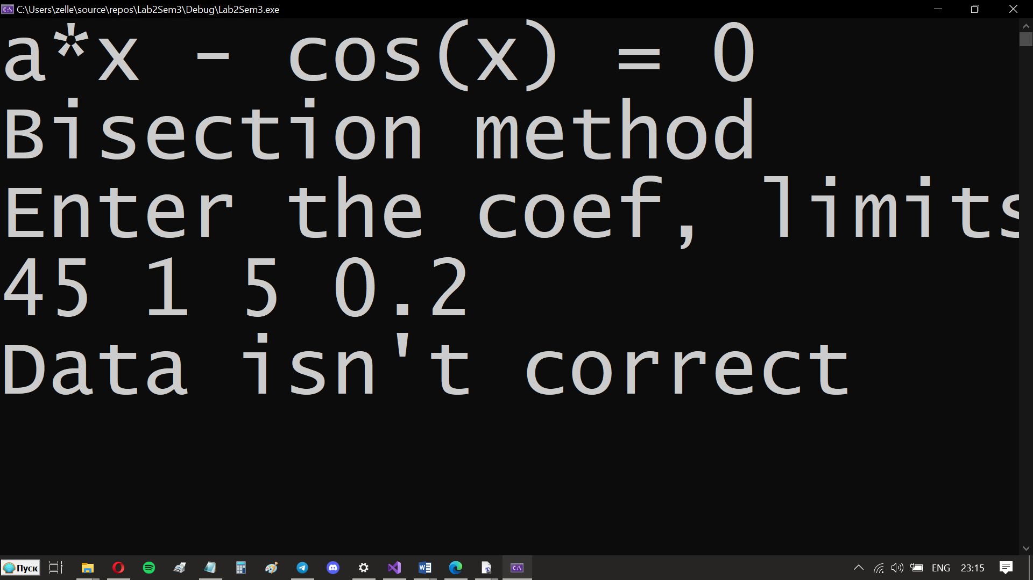

Рисунок Тест 5 некорректные данные

Рисунок Тест 2 некорректный ввод данных

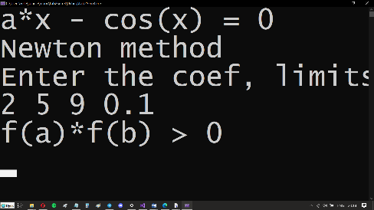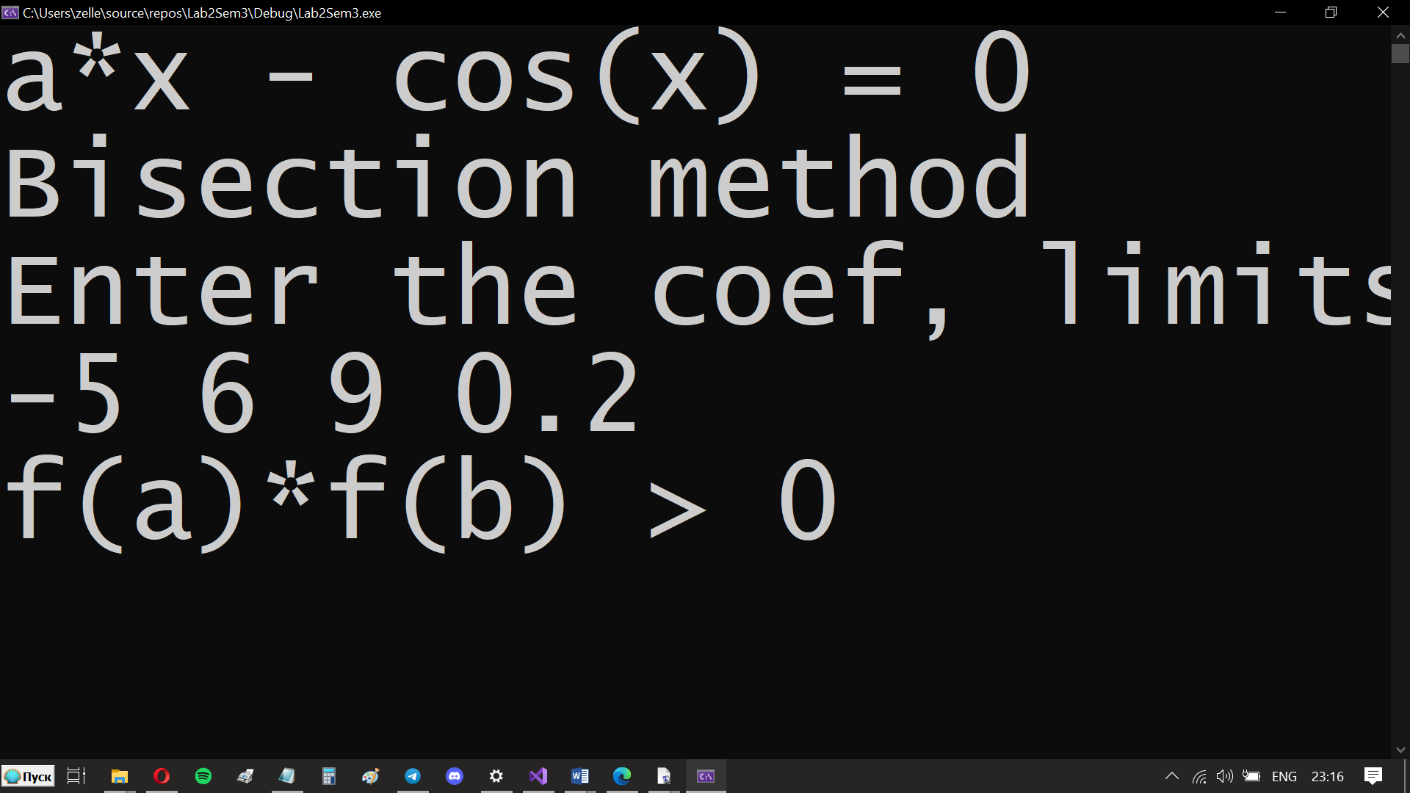

Рисунок Тест 6 Знак функций на концах отрехка

Рисунок Тест 3 знак функций на концах отрезка